Récompense pour le pneu hiver Nokian Hakkapeliitta R2 – Technologie de pneu de l'année 2016

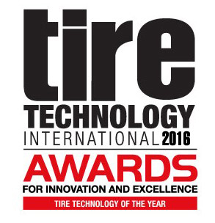
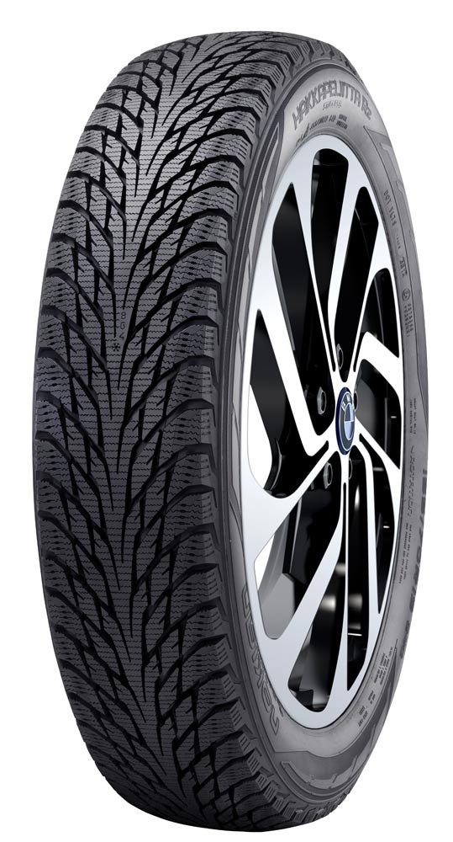
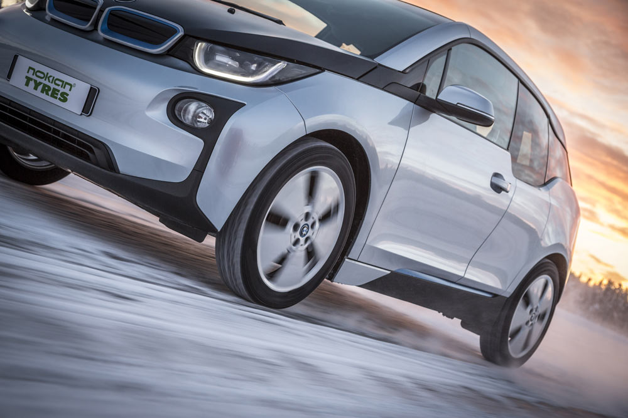
Nokian Tyres, le fabricant de pneus finlandais, le plus septentrional au monde, a remporté le très respecté prix de la technologie de pneu de l'année 2016 avec son pneu hiver, le Nokian Hakkapeliitta R2.
Le nouveau Nokian Hakkapeliitta R2 est un véritable pneu hiver conçu spécialement pour la voiture électrique i3 de chez BMW. Il combine une très faible résistance au roulement, une adhérence maximale et un confort de conduite exceptionnel. Taille du nouveau pneu : 155/70R19 88Q XL. Ce nouveau produit, qui vient agrandir la famille Nokian Hakkapeliitta, incarne la technologie de l'avenir. Il s'agit, en effet, du premier pneu hiver au monde classé A en valeur énergétique. D’après les essais, le Nokian Hakkapeliitta R2 peut réduire de 30 % la résistance au roulement pour les véhicules électriques.
- Pour les conducteurs de ces véhicules électriques, l'autonomie est cruciale, surtout par temps froid, lorsque les performances de la batterie sont amoindries. Chaque kilomètre compte. C'est pourquoi une faible résistance au roulement est un must au niveau des pneus. Comme le prouve le Nokian Hakkapeliitta R2, cette faible résistance ne doit pas forcément se faire aux dépens de l'excellente adhérence en cas de conditions hivernales – un digne bénéficiaire du titre de technologie de pneu de l'année, selon Graham Heeps, rédacteur au magazine Tire Technology International et président du jury.
- Nous sommes fiers de pouvoir garantir, avec notre pneu hiver haut de gamme, le Nokian Hakkapeliitta, une meilleure adhérence hivernale, une plus grande tranquillité d'esprit et, surtout, une autonomie accrue pour les propriétaires de véhicules électriques, de plus en plus nombreux. L'un des principes fondateurs de notre développement de produits consiste à rendre les moyens de transport plus sûrs et plus écologiques, explique Juha Pirhonen, Vice-Président en Recherche et développement chez Nokian Tyres.
Nokian Tyres : un fabricant venu du nord et qui maîtrise les conditions extrêmes
Nokian Tyres, le précurseur de l'industrie du pneu, est réputé pour ses produits d'excellente qualité, soigneusement conçus pour différents marchés et pour les contextes les plus exigeants. Plus de la moitié de nos ressources en développement est dédiée au test des produits.
Le Nokian Hakkapeliitta est l'une des marques les plus réputées en matière de pneus hiver, partout où l'hiver est particulièrement rude. Les pneus hiver Nokian Hakkapeliitta sont nés, se sont développés et ont été testés dans les conditions difficiles du grand nord. L'entreprise dispose de son propre centre de tests, lequel s’étend sur plus de 700 hectares à Ivalo, en Laponie finlandaise, au nord du Cercle polaire arctique. Les équipes de R&D et d’essais ainsi que les pilotes d’essai y testent les pneus en conditions réelles. De novembre à mai, jour et nuit, le centre de tests d’Ivalo simule les conditions extrêmes de la conduite hivernale.
- Nous sommes très reconnaissants pour ce prix important. Il marque également, de façon exceptionnelle, l'ouverture des festivités pour le 80ème anniversaire de Hakkapeliitta, précise Pirhonen.
Citations des membres du jury – Technologie de pneu de l'année :
« Le pneu hiver Nokian Hakkapeliitta R2 est un produit de niche destiné à un véhicule de niche et qui remplit les critères difficiles que l'on attend d'un pneu d'hiver, sans compromettre les standards de résistance au roulement. Bravo ! »

Joe Walter, Professeur adjoint en ingénierie mécanique à l'Université d'Akron

« La technologie de Nokian Tyres combine deux des performances fonctionnelles les plus difficiles à optimiser au niveau du pneu, et les développe au sein d'un produit d'exception. »

Saied Taheri, Directeur de CenTiRe, Virginia Tech
« Cela faisait longtemps que nous attendions une nette amélioration des pneus d'hiver en termes de consommation de carburant, et l'intérêt de cette innovation doit être reconnu. »
Dr. Stuart Cook, Directeur de la recherche du TARRC
www.nokiantyres.fr
Pneu Vianor et service automobile de Nokian Tyres :

http://vianor.fr

Rédacteur : Dr. Falk Köhler

À propos des « Tire Technology International Awards for Excellence and Innovation » :
Créés en 2008, les « Tire Technology International Awards for Innovation and Excellence » récompensent l'ingéniosité et l'excellence dans la conception et la fabrication des pneus. La liste des meilleurs candidats est établie à partir des nominations désignées par les lecteurs de Tire Technology International et l'avis de l'équipe de rédaction du magazine. Cette liste est ensuite transmise au panel indépendant d'experts internationaux du secteur du pneu qui votent et désignent les gagnants. Les résultats sont dévoilés, en février, dans le cadre de la Tire Technology Expo de Hanovre. Pour plus d'informations, consultez le site www.tiretechnology-expo.com.

Photos du Hakkapeliitta R2 et de la récompense :

www.nokiantyres.com/HakkapeliittaeR2

Vidéo :

https://youtu.be/Wo4omb0Eil4

Informations complémentaires
Nokian Hakkapeliitta R2 Nokian Tyres - La technologie avancée du pneu hiver écologique pour les voitures électriques
www.nokiantyres.com/innovation/research-and-development/top-aa-category/nokian-hakkapeliitta-r2-the-world-s-first-winter-tyre-with-an-a-energy-rating/

Nokian Tyres - Le premier pneu hiver au monde classé en AA
www.nokiantyres.com/innovation/research-and-development/top-aa-category/
Essais en conditions extrêmes
https://www.nokiantyres.fr/innovation/test/
En tête des tests de pneus hiver : Centre de tests d’Ivalo – White Hell
https://youtu.be/E0knh1goL9Y

Le premier pneu hiver au monde doté de clous d’évacuation
https://www.nokiantyres.fr/entreprise/communique/nokian-tyres-presente-les-premiers-pneus-hiver-non-cloutes-a-clous-au-monde/

Nokian Hakkapeliitta 8 : record du monde de vitesse sur glace, à 335,713 km/h :
https://www.nokiantyres.fr/entreprise/communique/nouveau-record-mondial-battu-a-335-713-km-h-par-les-nouveaux-nokian-hakkapeliitta-8-les-pneus-les/

Comment le premier pneu hiver du monde a-t-il vu le jour ?
https://www.nokiantyres.fr/entreprise/a-propos-de-nous/historique/80-ans-des-pneus-hiver-nokian/

Nokian Tyres est le fabricant de pneus le plus septentrional au monde et un chef de file en matière d'innovation

Nokian Tyres est le fabricant de pneus le plus septentrional au monde. L'entreprise promeut et propose des solutions pour des déplacements sûrs dans des conditions exigeantes. Que vous affrontiez une tempête hivernale ou une pluie battante en été, les produits Nokian Tyres sont gages de fiabilité, de performances et de tranquillité d'esprit. Entreprise finlandaise, nous sommes le seul fabricant de pneus avec un focus particulier sur les produits adaptés aux conditions les plus difficiles et aux exigences de nos clients. Spécialiste et leader mondial des pneus hiver, Nokian Tyres propose des pneus novateurs pour voitures familiales, camions et machines lourdes, qui sont principalement commercialisés dans les régions marquées par la neige, la forêt et des conditions de conduite exigeantes du fait des changements de saisons.

Nokian Tyres est l'inventeur du pneu hiver et conçoit, teste et brevète des pneus innovants depuis 80 ans. Des conditions exceptionnellement difficiles exigent de la vivacité d'esprit, une combativité implacable et une capacité de coopération. Cette recette est également utilisée pour créer les pneus été les plus avancés du marché, adaptés aux routes accidentées et aux conditions météorologiques défavorables. Marque synonyme de qualité, Nokian Tyres produit des pneus spécialement conçus pour les conditions météorologiques courantes en France et les plus grandes vitesses autorisées sur autoroute dans le pays.

Nokian Tyres, marque de qualité, propose une large gamme de pneus été et hiver

Le nouveau pneu été premium Nokian eLine 2 de classe AA offre la meilleure classe A du label pneumatique en termes d'adhérence sur routes mouillées, de consommation de carburant, de sécurité de pointe et de mobilité plus écologique. Les nouveaux pneus été Nokian iLine sont synonymes de meilleur confort de conduite et d'économies pour les véhicules de petite et moyenne taille.

La large gamme de pneus hiver premium de Nokian Tyres inclut les nouveaux pneus Nokian WR D4, Nokian WR A4 haute performance, Nokian WR SUV 3, Nokian WR C3 pour fourgonnette, les pneus toutes saisons Nokian Weatherproof, ainsi que le lauréat de nombreux tests, le modèle Nokian WR D3.

Les produits Nokian Tyres sont gages de grande sécurité et d'économies de carburant et se classent parmi les précurseurs en matière de protection de l'environnement. L'entreprise est leader en termes de reconnaissance et d'appréciation de marque en Scandinavie et en Russie, où elle jouit d'une image positive et d'exception.

Améliorer la sécurité en innovant : indicateur d'usure (DSI) avec avertissement d'aquaplaning

L'indicateur d'usure sur les pneus été informe le conducteur de la profondeur de la rainure sous forme d'un simple chiffre de 8 à 3. Une alerte d'aquaplaning est intégrée pour avertir le conducteur d'un risque d'aquaplaning sous la forme d'un symbole en goutte d'eau. Cet avertissement disparaît lorsque l'épaisseur restante de la bande de roulement n'est plus que de quatre millimètres, alertant ainsi le conducteur d'un risque accru.
Nokian Tyres a enregistré un chiffre d'affaires de 1,360 milliard d'euros en 2015

Nokian Tyres a enregistré un chiffre d'affaires de 1,360 milliard d'euros en 2015 et comptait plus de 4 000 employés cette même année. En Europe, Nokian Tyres opère à travers ses propres filiales de vente dans dix pays. L'entreprise est également propriétaire de la chaîne de services automobiles et pneumatiques Vianor, qui compte plus de 1 400 points de vente dans 26 pays.

www.nokiantyres.fr
Pneu Vianor et service automobile de Nokian Tyres :

http://vianor.fr

Contact presse :

Dr. Falk Köhler PR

Dr. Falk Köhler

Tél. +49 (0) 40 54 73 12 12
Fax +49 (0) 40 54 73 12 22
E-Mail Dr.Falk.Koehler@Dr-Falk-Koehler.de
www.Dr-Falk-Koehler.de
Ödenweg 59
22397 Hambourg
Allemagne

Informations complémentaires :
www.twitter.com/NokianTyresCom
www.youtube.com/NokianTyresCom
www.facebook.com/nokiantyres
www.linkedin.com/company/nokian-tyres-plc
Blog des automobilistes :
http://community.nokiantires.com/
Blog des experts Nokian Tyres :
http://nordictyreblog.com/

Nokian Tyres France
Sales Manager France Michel Poirier, tél. +33 659 758 169
E-Mail michel.poirier@nokiantyres.com
www.nokiantyres.fr

Nokian Tyres Europe

Nokian Tyres s.r.o
Managing Director Central Europe Hannu Liitsola, tél. +420 605 236 440
E-Mail hannu.liitsola@nokiantyres.com
Technical Customer Service Manager CE Sven Dittmann (ingénieur diplômé), tél. +49 160 908 944 04
E-Mail sven.dittmann@nokiantyres.com

Marketing Manager Lukáš Líbal, tél. +420 222 507 759
E-Mail lukas.libal@nokiantyres.com
www.nokiantyres.fr

Siège social de Nokian Tyres en Finlande
Nokian Tyres plc
Pirkkalaistie 7
P.O.Box 20
37101 Nokia
Finlande
Product Development Manager Jarno Ahvenlammi, Tel. +358 10 401 7741
E-Mail jarno.ahvenlammi@nokiantyres.com
Development Manager Juha Pirhonen, Tel. +358 10 401 7708

E-mail juha.pirhonen@nokiantyres.com
Product Manager Central Europe Stéphane Clepkens, Tel. +358 50 462 7536
E-mail stephane.clepkens@nokiantyres.com
www.nokiantyres.fr

